15.08.2017
622

На основании статей 8, 41, 43, 45, 46, 56, 57 Градостроительного кодекса Российской Федерации, статей 11, 33 Правил землепользования и застройки города Перми, утвержденных решением Пермской городской Думы от 26 июня 2007 г. № 143, с учетом протокола публичных слушаний от 14 июня 2017 г., заключения о результатах публичных слушаний от 26 июня 2017 г.
администрация города Перми ПОСТАНОВЛЯЕТ:
1. Утвердить прилагаемый проект межевания территории, ограниченной ул.Старцева, зданием по ул.Самаркандской,139а в Свердловском районе города Перми (далее – проект межевания территории).
2. Признать утратившим силу постановление администрации города Перми от 17 мая 2016 г. № 433 «Об утверждении документации по планировке, ограниченной ул.Старцева, ул.Лихвинской, ул.Самаркандской, ул.Чукотской в Свердловском районе города Перми» в части проекта межевания территории, ограниченной ул.Старцева, зданием по ул.Самаркандской,139а в Свердловском районе города Перми.
3. Департаменту градостроительства и архитектуры администрации города Перми разместить настоящее постановление в информационной системе обеспечения градостроительной деятельности города Перми.
4. Функциональным и территориальным органам, функциональным подразделениям администрации города Перми в своей деятельности руководствоваться утвержденным проектом межевания территории.
5. Настоящее постановление вступает в силу со дня официального опубликования в печатном средстве массовой информации «Официальный бюллетень органов местного самоуправления муниципального образования город Пермь».
6. Управлению по общим вопросам администрации города Перми обеспечить опубликование настоящего постановления в печатном средстве массовой информации «Официальный бюллетень органов местного самоуправления муниципального образования город Пермь».

7. Контроль за исполнением настоящего постановления возложить на исполняющего обязанности первого заместителя главы администрации города Перми Агеева В.Г.

Глава города Перми Д.И. Самойлов

УТВЕРЖДЕН
постановлением администрации
города Перми
от 15.08 2017 № 622

ПРОЕКТ МЕЖЕВАНИЯ
территории, ограниченной ул.Старцева, зданием по ул.Самаркандской,139а
в Свердловском районе города Перми

Описание прилагаемых проектных решений

Формирование земельного участка для местной религиозной организации православного Прихода Храма во имя Апостола Андрея Первозванного выполнено с учетом фактического землепользования и перспективы застройки территории.
На земельном участке с кадастровым номером № 59:01:4311943:385 расположены церковь, причтовый дом, административное здание, купель, проезды
и подходы к ним.
На территории планировочного района планируется размещение объекта культового назначения с устройством тротуаров, озеленения, сохранение проезда на участок храмового комплекса.
Местоположение земельных участков определено в соответствии с действующим земельным и градостроительным законодательством с учетом красных линий, границ смежных земельных участков, за счет свободных городских земель.
Проектом межевания территории предлагается образовать земельный участок ЗУ1 площадью 2537 кв.м в результате выдела из единого землепользования
с кадастровым номером 59:01:0000000:486 по красным линиям.
Вновь образованный земельный участок, согласно Правилам землепользования и застройки города Перми, утвержденным решением Пермской городской Думы от 26 июня 2007 г. № 143, имеет вид разрешенного использования – стоянки легковых автомобилей на открытых площадках. После постановки на кадастровый учет требуется получение разрешения на условно-разрешенный вид использования под культовые здания и сооружения, объекты, специально предназначенные для богослужений, молитвенных и религиозных собраний, религиозного почитания (паломничества); объекты благотворительного назначения религиозных организаций.

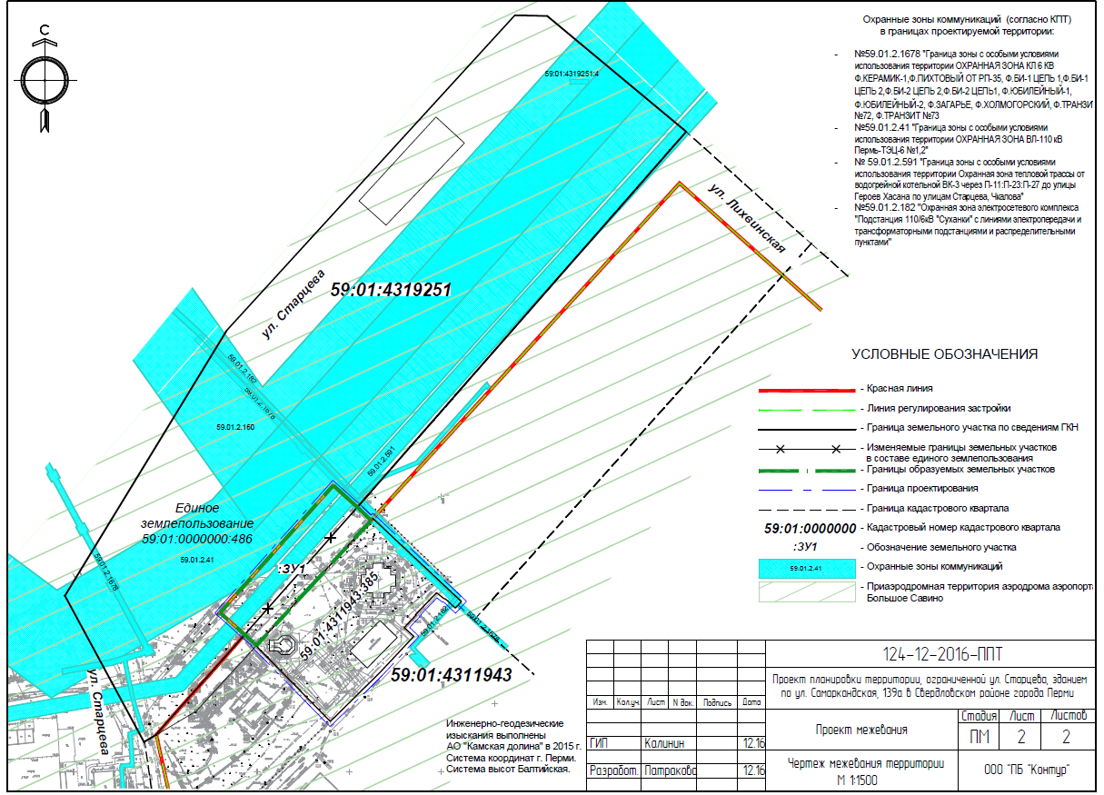
Экспликация образуемых и изменяемых земельных участков

№ | Кадастровый  номер земельного участка | Землепользователь | Адрес  земельного  участка | Правовое положение | Разрешенное использование | Площадь земельного участка по  проекту, кв.м | Примечание
1 | 59:01:4319251:ЗУ1 | муниципальное казенное учреждение  «Пермблагоуст-ройство» | г.Пермь, Свердловский район | бессрочное пользование | стоянки легковых автомобилей на открытых площадках | 2537
2 | 59:01:0000000:486 | муниципальное казенное учреждение  «Пермблагоуст-ройство» | г.Пермь, Свердловский район | бессрочное пользование | для строительства магистральной улицы «Старцева – Чкалова» | 307811,17

